ФИО | Новикова Наталья Викторовна
Образовательное учреждение | Муниципальное дошкольное образовательное учреждение комбинированного вида детский сад №96, г. Комсомольск-на-Амуре, Хабаровского края.
Должность | Учитель-логопед
Название игры | «Составь слово»

Дидактическая игра «Составь слово»
Возраст: старший дошкольный возраст, младший школьный возраст.
Дидактическая задача: данная игра направлена на развитие слогового анализа и синтеза.
Планируемые результаты:
*ребенок совершенствует: - умение делить слова на слоги;
- выделять заданный по счету слог;
- составлять слово из заданных слогов;
*ребенок получит возможность запомнить и практически применять правило
правописания собственных имен существительных;
*у ребенка разовьется интерес к русскому языку.
Количество участников: 1 и более.
Атрибуты: -карточки,
-по выбору: кассы букв или тетрадь, ручка.
Методические рекомендации к дидактической игре «Слоговые шифровки»
Пособие состоит из 10 карточек-картинок, на которых изображены два предмета и цифры, указывающие какой по счету слог нужно выделить в указанном слове. На каждой карточке «зашифрованы» слова (имена детей), состоящее из двух слогов. Рекомендуется на первоначальном этапе предлагать слова, состоящие из 2-3 прямых открытых слогов(задание№1-№6), далее предлагаются слова разной слоговой структуры (задания №7-№10). В ходе игры педагогу необходимо контролировать правильность называния предметов, изображенных на карточке.
Составлять слово может ребенок индивидуально, также можно использовать эти задания во время фронтальной деятельности.

Алгоритм работы с карточками.
- Назвать первый предмет.
- Разделить слово на слоги.
- Выбрать слог, который соответствует данной цифре, записать его в тетради или выложить из букв разрезной азбуки.
- Назвать второй предмет.
- Повторить шаги алгоритма 2 и 3 со вторым словом.
- Назвать(записать) получившееся слово.

Например:
1 | 1

- Первое слово – лимон
- Слово состоит из двух слогов: ли-мон.
- Выбираем первый слог – ЛИ (соответствующий цифре 1).
- Второе слово – замок.
- Слово состоит из двух слогов: за-мок.
- Первый слог – ЗА (соответствующий цифре 1).
- Зашифрованное слово – Лиза.

Для педагога ответы на задания игры: 1. Рома, 2. Саша, 3. Люба, 4. Паша, 5. Зина,
6. Таня, 7. Лиза, 8. Лена, 9. Галя, 10. Вика.
Задание №1 (роза, машина)
1 | 1

Задание №2(лиса, каша)
2 | 2
Задание №3 (люди, рыба)
1 | 2

Задание №4 (лопата, шары)
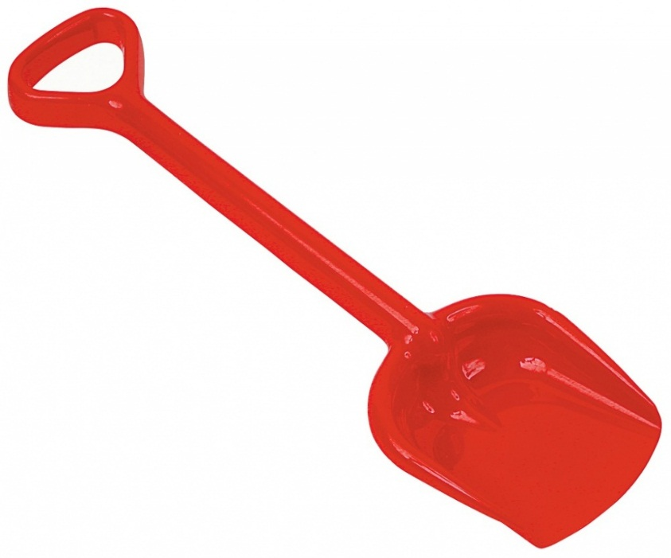

2 | 1

Задание №5(зима, рябина)
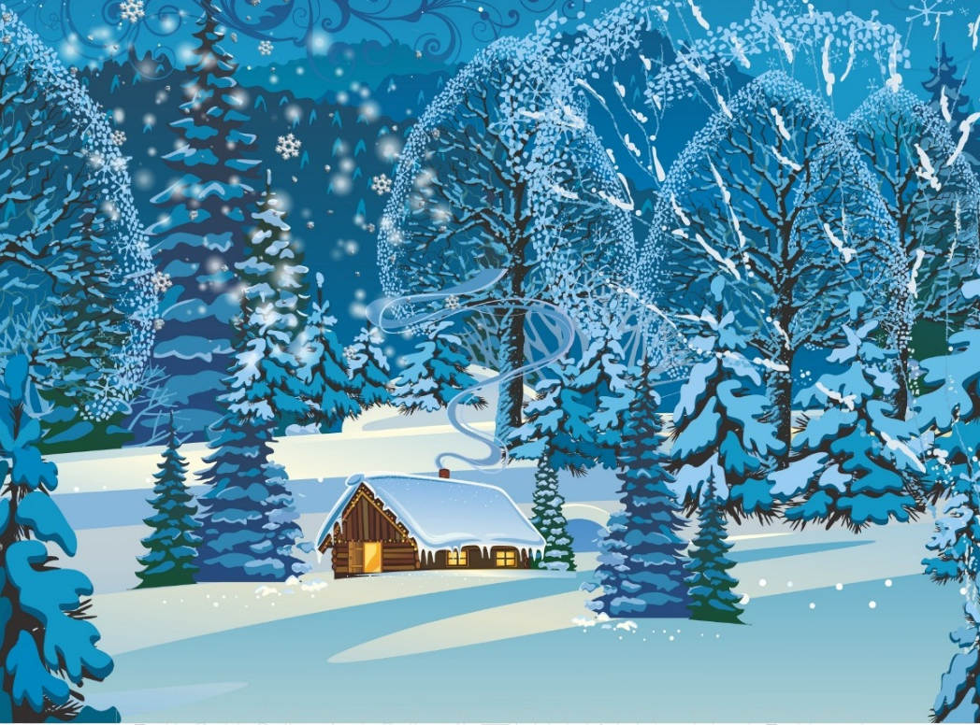

1 | 3
Задание №6 (карета, дыня)
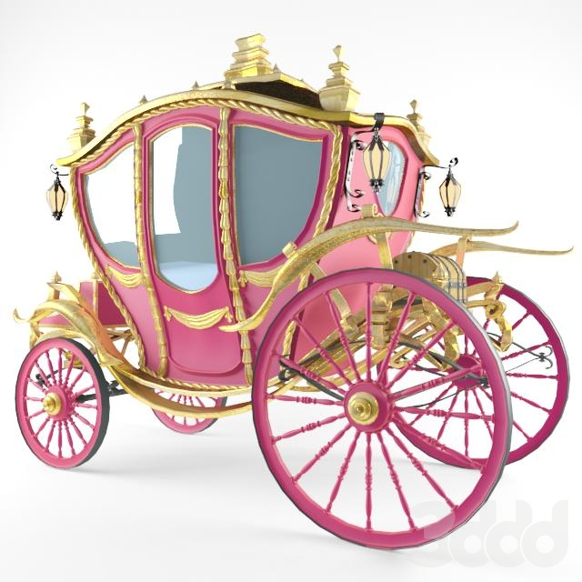

3 | 2

Задание №7 (малина, забор)
 | 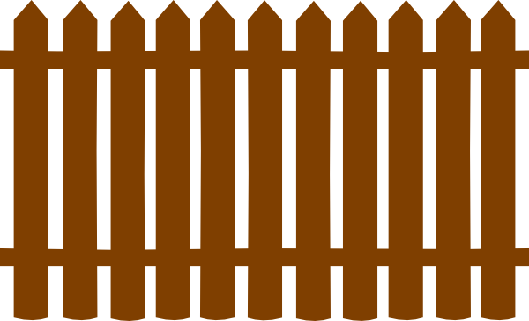
2 | 1
Задание №8 (лето, корзина)
 | 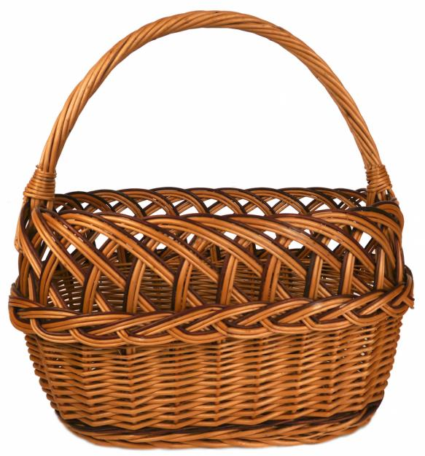
1 | 3

Задание №9 (книга, поляна)
2 | 2

Задание №10 (пуговицы, карандаши)
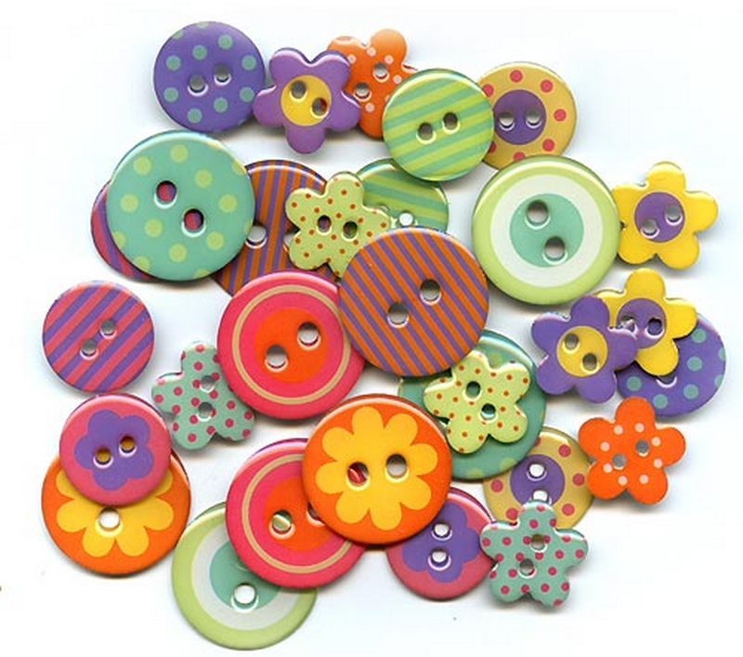

3 | 1

